الإحصاء الفلسطيني يصدر بياناً صحفياً حول التجارة الخارجية المرصودة* للسلع لشهر تشرين ثاني، 11/2013
الصادرات
ارتفعت الصادرات الفلسطينية خلال شهر تشرين ثاني من عام 2013 بنسبة 18.6% مقارنة مع الشهر السابق، كما ارتفعت بنسبة 13.2% مقارنة مع نفس الفترة من عام 2012، حيث بلغت قيمتها حوالي 85.0 مليون دولار أمريكي.

ارتفعت الصادرات إلى إسرائيل خلال شهر تشرين ثاني 2013 بنسبة 16.6% بالمقارنة مع الشهر السابق. كما ارتفعت الصادرات الى باقي دول العالم بنسبة 35.8% مقارنة مع الشهر السابق وشكلت الصادرات إلى إسرائيل 87.9% من إجمالي قيمة الصادرات لشهر تشرين ثاني 2013.

الواردات
انخفضت الواردات الفلسطينية في شهر تشرين ثاني 2013 بنسبة 1.7% مقارنة مع الشهر السابق، بينما ارتفعت بنسبة 2.9% بالمقارنة مع شهر تشرين ثاني من عام 2012 حيث وصلت قيمتها إلى 388.3 مليون دولار أمريكي.

ارتفعت الواردات من إسرائيل خلال شهر تشرين ثاني 2013 بالمقارنة مع الشهر السابق بنسبة 6.1%، بينما انخفضت الواردات من باقي دول العالم بنسبة 13.0% مقارنة مع الشهر السابق وشكلت الواردات من إسرائيل 63.9% من إجمالي قيمة الواردات لشهر تشرين ثاني 2013.
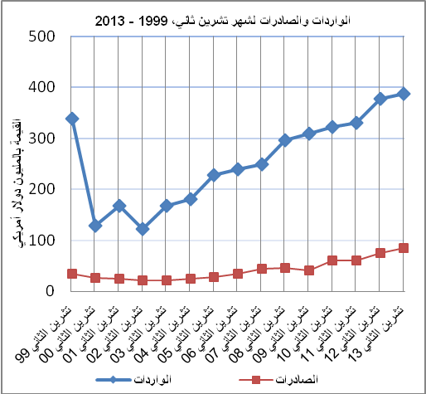
الميزان التجاري للسلع المرصودة
أما الميزان التجاري والذي يمثل الفرق بين الصادرات والواردات، فقد سجل أنخفاضاً في قيمة العجز بنسبة 6.2% خلال شهر تشرين ثاني 2013 مقارنة مع الشهر السابق، بينما ارتفع بنسبة 0.3% مقارنة مع الشهر المناظر من عام 2012 حيث وصل العجز إلى 303.3 مليون دولار أمريكي.

*: تشمل البيانات الفعلية التي تم الحصول عليها من المصادر الرسمية

